如何设置合同、收款、出库、发货的流程？
智邦国际销售管理平台有很强的扩展性，企业可根据实际情况来自由设置合同流程、收款流程、出库流程、发货流程。
一、合同流程的设置
包括两种流程：需要审批的合同流程和不需要审批的合同流程
1、不需要审批的合同流程设置
在进行合同流程设置时应先将先前设置的审批流程删去，再进行设置。
第一步：打开合同自定义设置下的“设置合同审批流程”。
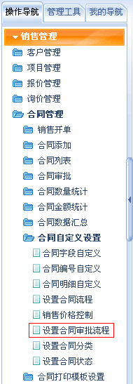
第二步：确定没有设置审批流程。
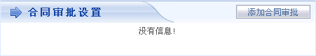
第三步：点击“设置合同流程”。
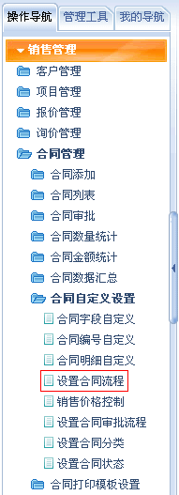
第四步：在需要的功能前打钩，并“保存”，即设置完成。
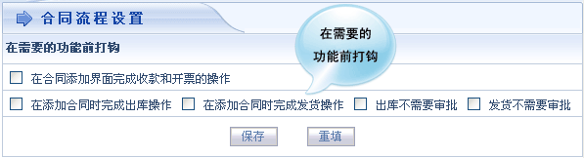

2、需要审批的合同流程设置
在合同审批设置中审批级别为无限级。一般先设置审批流程，再设置合同流程。
第一步：打开“合同自定义设置”中的“设置合同审批流程”。
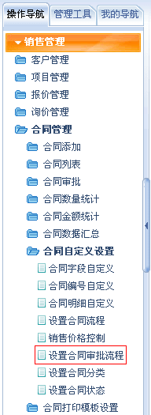
第二步：在“合同审批设置”界面中点击“添加合同审批”按钮。
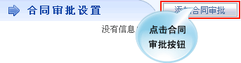
第三步：在“设置合同审批”界面中依次填入：审批级别、审批名称、金额上下限、审批人员，确定关联级别。
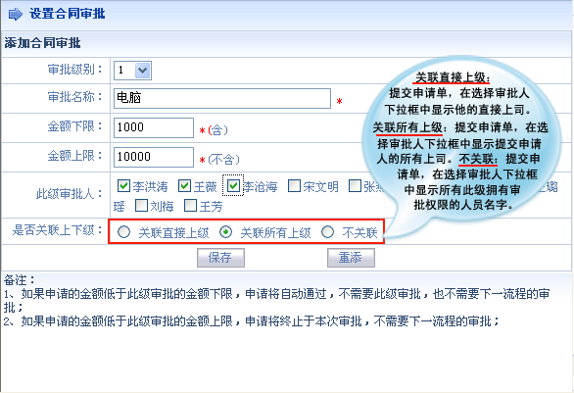
第四步：点击“保存”后，在“合同审批设置”界面中就出现如下的审批流程。
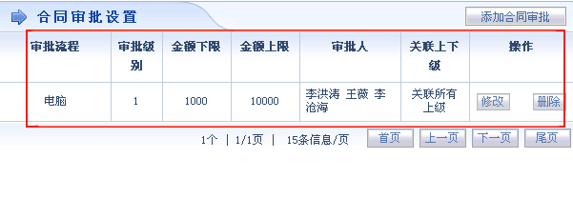
第五步：设置完了审批流程后，设置合同流程。打开“合同设置”中的“设置合同流程”。
第六步：在“合同流程设置”界面选择您需要的功能。
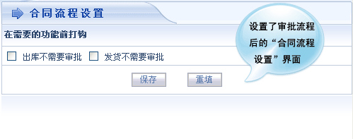

二、收款流程的设置
包括两种发货模式：添完合同后直接收款和分步收款

1、添完合同后直接收款
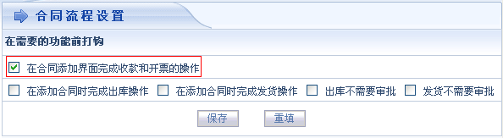

2、添完合同后分步收款
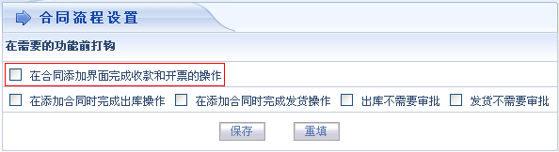
第一步：打开“财务管理”下的“收款管理”栏目，点击“销售收款列表”下的“收款列表”按钮。
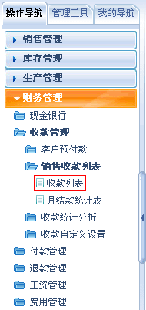
第二步：在收款列表中找出需要分期多次收款的合同，点击“收款”，出现“收款”界面。
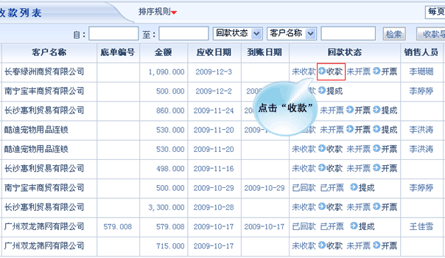
第三步：打开收款界面，输入此次需要支付的金额。
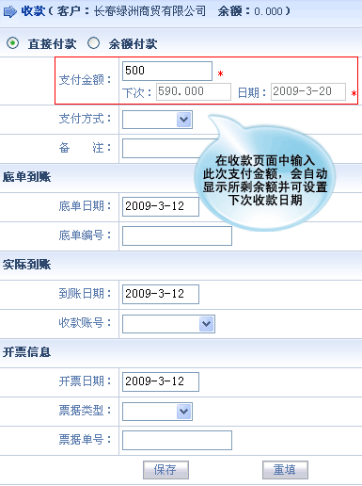
第四步：点击“保存”后，列表中出现下次收款信息。
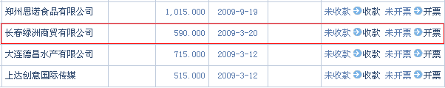

三、出库流程的设置
包括三种出库模式：需要审批的出库流程、不需要审批的出库流程。

添加合同时完成出库操作即在添加合同时就提交了出库申请。
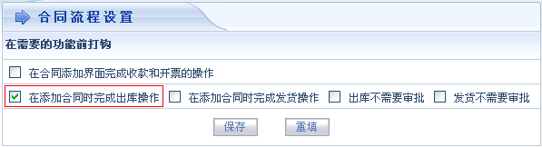
1、需要审批的出库流程设置（没有点选以下两项）
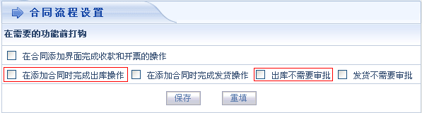
第一步：在“库存管理”中，选择“所有出库单”。
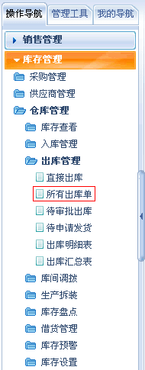
第二步：在出库单列表中，选择需要审批的出库单，拥有出库审批权限的用户可点击“审批”按钮进行审批。
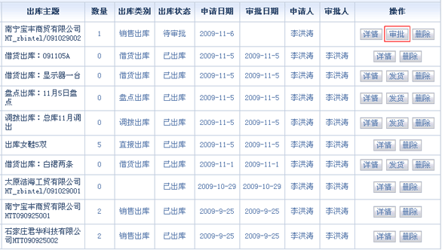
第三步：在“出库审批”界面中填写“审批结果”和“意见”，设置出库产品明细后“保存”。
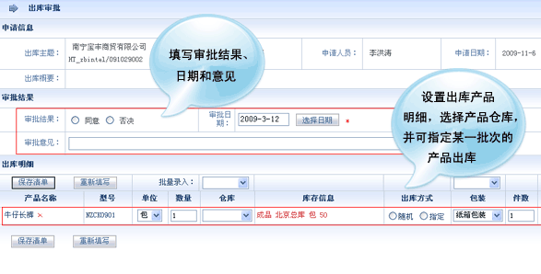
第四步：在点击“保存”后，此出库单的状态变成了“已出库状态”。
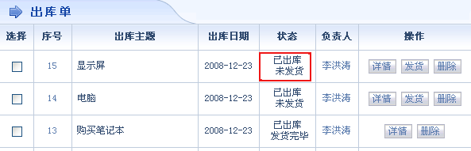
3、不采用需要审批的出库流程
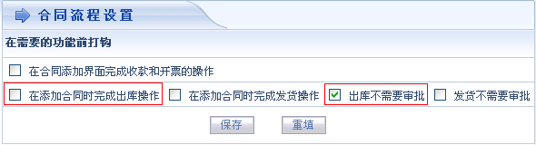
第一步：在“库存管理”中，选择“所有出库单”。
第二步：在“出库单界”面中，“显示屏”的状态为“已出库，未发货”，即出库完毕。

四、发货流程的设置
包括两种发货模式：需要审批的发货流程和不需要审批的发货流程。

1、需要审批的发货流程设置
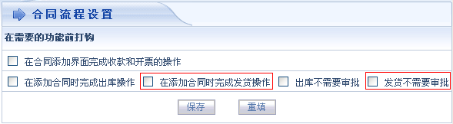
第一步：在“出库单”界面提交发货申请。打开“出库单”界面，点击“发货”按钮。注：必须在出库单界面提交发货申请，否则在所有发货单中就不显示该发货单。
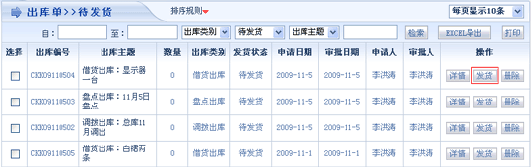
第二步：在“发货申请”界面中点击”发货申请”。
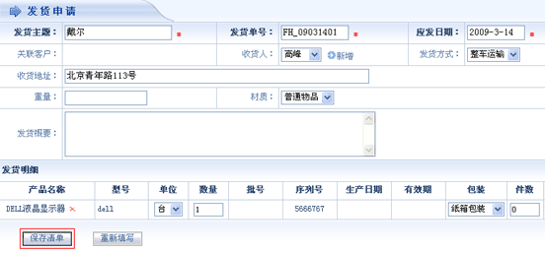
第三步：在发货申请完毕之后，相应审批人在“发货管理”中打开“按发货状态管理”，选择“未发货单”。

2、不需要审批的发货流程设置
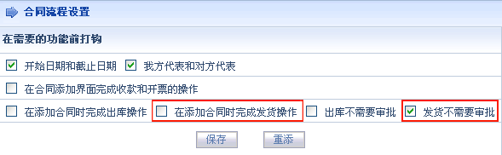
第一步：在“出库单”界面提交发货申请。打开“出库单”界面，点击“发货”按钮。注：要么在出库单界面提交发货申请，要么在合同流程设置界面中，“在添加合同时完成出库操作”和“在添加合同时完成发货操作”前打钩，否则在所有发货单中就不显示该发货单。
第二步：在“发货申请”界面中点击”发货申请”。
第三步：在发货申请完毕之后，审批人在“发货管理”中打开“按发货状态管理”，选择“未发货单”进行确认即可。
